**TRABAJO PRACTICO WORD**

**CURSOS: 2° A, 2° B, 2° C, 2° D.**

Tema: Columnas periodísticas.

**Consigna**

1° Copiar el texto de la **PÁGINA 3** en un nuevo documento en blanco.

2° Darle el formato que se ve en la **PAGINA 2** con las características indicadas al principio de la misma.

**Correo para entrega de trabajos:** [**informatica.2do.46@gmail.com**](mailto:informatica.2do.46@gmail.com)

**Fecha de entrega: Jueves 03-09 (**si lo realizan antes, lo envían**)**

Proponemos realizar una reunión de 2° año (A, B, C y D) mediante la plataforma ZOOM el día Lunes 31-08 a las 13:30 hs.

[**https://us04web.zoom.us/j/7320823662?pwd=WmVKVzVEZnFMMWJRR2RHOFpxMGI4dz09**](https://www.google.com/url?q=https://us04web.zoom.us/j/7320823662?pwd%3DWmVKVzVEZnFMMWJRR2RHOFpxMGI4dz09&sa=D&usd=2&usg=AOvVaw1HMEXelIIh2oqpiZeW7nsG)

**ID de reunión**: 732 082 3662  
Clave: 1234

Participaremos los profesores Cárdenas Jonathan de 2B y Oberholzer Rolf de 2A, 2C Y 2D. El objetivo es resolver las dudas respecto al desarrollo de cada trabajo práctico y ayudarnos a perfeccionar nuestra elaboración de los próximos videos.

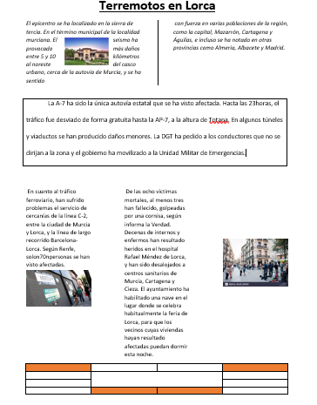

**Formato sugerido**: (Así debe quedar en el documento nuevo)

Letra: Arial 10

Margenes: Superior, inferior e izquierdo: 2 – Derecho: 1,5

Interlineado: 1,5

La imagen a utilizar está al final de esta página.

Que quede lo más parecido posible utilizando lo visto en los videos hasta el momento. (centrado, sangrías, justificado, etc.)

**Imagen para el trabajo:

Terremotos en Lorca

El epicentro se ha localizado en la sierra de tercia. En el término municipal de la localidad murciana. El seísmo ha provocado más daños entre 5 y 10 kilómetros al noreste del casco urbano, cerca de la autovía de Murcia, y se ha sentido con fuerza en varias poblaciones de la región, como la capital, Mazarrón, Cartagena y Águilas, e incluso se ha notado en otras provincias como Almería, Albacete y Madrid.

La A-7 ha sido la única autovía estatal que se ha visto afectada. Hasta las 23horas, el tráfico fue desviado de forma gratuita hasta la AP-7, a la altura de Totana. En algunos túneles y viaductos se han producido daños menores. La DGT ha pedido a los conductores que no se dirijan a la zona y el gobierno ha movilizado a la Unidad Militar de Emergencias.

En cuanto al tráfico ferroviario, han sufrido problemas el servicio de cercanías de la línea C-2, entre la ciudad de Murcia y Lorca, y la línea de largo recorrido Barcelona-Lorca. Según Renfe, solon70npersonas se han visto afectadas. De las ocho víctimas mortales, al menos tres han fallecido, golpeadas por una cornisa, según informa la Verdad. Decenas de internos y enfermos han resultado heridos en el hospital Rafael Méndez de Lorca, y han sido desalojados a centros sanitarios de Murcia, Cartagena y Cieza. El ayuntamiento ha habilitado una nave en el lugar donde se celebra habitualmente la feria de Lorca, para que los vecinos cuyas viviendas hayan resultado afectadas puedan dormir esta noche.